**АГЕНСТВО НЕФТЕГАЗОВОЙ ИНФОРМАЦИИ 25 МАЯ 2023**

**В Тюменской области проект «Сибирская глубинка» при поддержке нефтяников сохранит историю исчезающих деревень**

[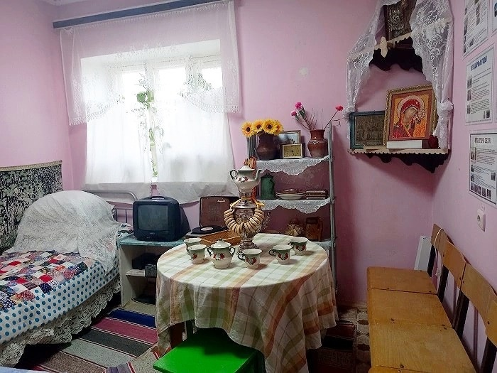](https://angi.ru/userfiles/file/1(58).jpg)

С. Новотроицкое, Тюменская обл. В селе Новотроицкое Тюменской области восстанавливают историческое наследие традиций и быта сибирских деревень. Масштабный просветительский проект поддержала компания ЛУКОЙЛ.

Работа над «Сибирской глубинкой» началась еще в 2018 году. Местные жители начали собирать материалы о предприятиях, людях, учреждениях и колхозе в разные годы.

«К сожалению мы насчитали пять исчезнувших деревень, про которые могут забыть в ближайшие годы, а там жили и трудились наши земляки. В каждом поселении был свой жизненный уклад, традиции и обычаи. Нельзя допустить, чтобы это все было утрачено и забыто. Поэтому мы маленькими шагами начали делать большое дело», - рассказал автор проекта Александр Рыков.

Каждому неравнодушному гражданину и волонтеру было поручено определенное направление. Материал собирают по крупицам в архивах и у местных жителей, а потом оцифровывают и размещают на сайте некоммерческой организации «Атмосфера». Здесь можно найти информацию и о многих сёлах и деревнях, в том числе утраченных.

[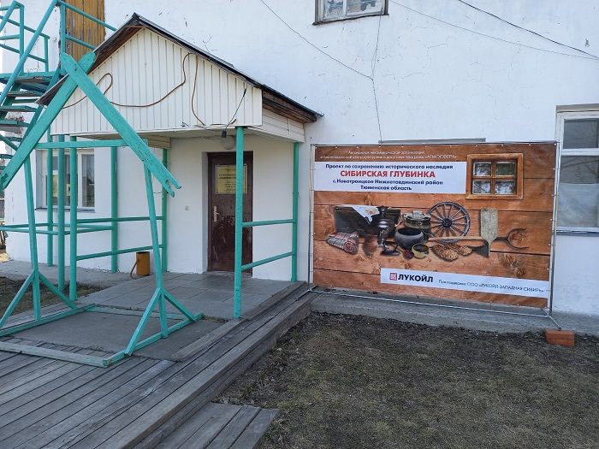](https://angi.ru/userfiles/file/dbwFrLTU45M.jpg)

В самом селе Новотроицкое изучать историю можно наглядно благодаря музею крестьянского быта в комнате Дома культуры. В рамках временной экспозиции «Предметы быта» представлены маслобойка, самовары, утюги, чугунки и другие предметы старины, которые собираются со всех окрестных деревень. Большую часть коллекции отдали в дар односельчане и жители соседних деревень.

«Выставка в доме культуры временная и скоро она перенесется в другое здание, которое само представляет историческую ценность. Дом был построен в деревне Новоникольск, которая находилась в трех километрах от села Новотроицкое. Он принадлежал семье зажиточного крестьянина Логинова. В коллективизацию семью раскулачили, дом передали под начальную школу. В 1976 году школу закрыли, а здание перевезли в село Новотроицкое. В нем долгие годы также была начальная школа, позднее второй этаж использовался под учительскую квартиру, а на первом этаже размещалась школьная столовая. Впоследствии дом служил школьным складским помещением, последние 15 лет здание стояло заброшенным. Сейчас дом находится в бесхозном состоянии. Летом мы проведем ремонтные работы», - отметил Александр Петрович.

[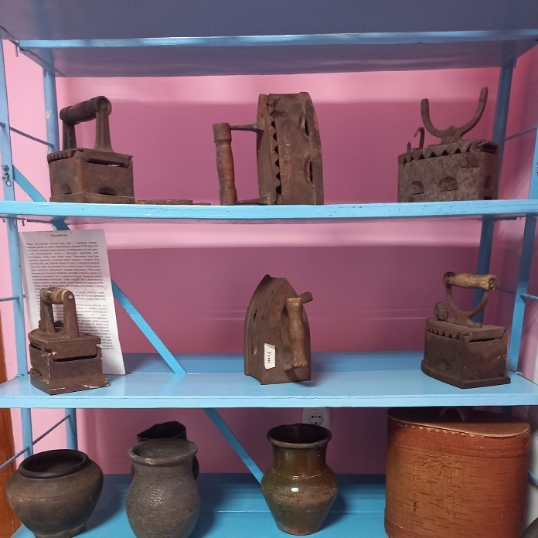](https://angi.ru/userfiles/file/50ayE2Nuk30(1).jpg)

Здание восстановят при поддержке нефтяников. Проект стал победителем в конкурсе социальных и культурных проектов ПАО «ЛУКОЙЛ» в номинации «Духовность и культура».

«Мы расчищаем завалы и вывозим мусор. На средства гранта закупаем строительные расходные материалы. Проведение основных работ у нас запланировано на летний период. На объекте запланирована покраска фасада, работа с окнами и наличниками. После ремонта на первом этаже откроется музей, где будет воспроизведена обстановка дома сибирского крестьянина, на втором этаже смогут останавливаться переночевать туристы», - пояснил Александр Рыков.

[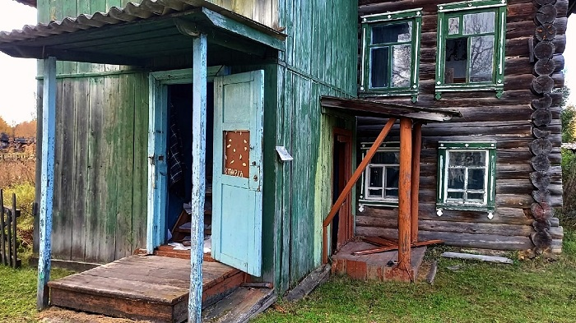](https://angi.ru/userfiles/file/JTPe6VNoPcc.jpg)

Музей сибирской глубинки откроет свои двери уже в сентябре этого года. В рамках проекта также создадут летописи территории сельского поселения в электронном формате, организуют экспедиции по сбору предметов быта сибиряков, разработают туристические маршруты для молодёжи.

«На всем протяжении реализации проекта будем проводить мероприятия, которые объединят выходцев из утраченных деревень. Мы уже работаем с творческими коллективами и исполнителями для проведения концертных программ. Создание культурного центра в селе сохранит историческое прошлое и позволит включить его в развивающееся историко-культурное пространство района», - поделился автор проекта.

Село Новотроицкое - настоящая сибирская глубинка, где проживает около 300 жителей. В планах не только восстановление здания, но и установка памятных знаков на месте исчезнувших деревень.